河南理工大学

公开竞争性采购

万方科技学院实验台、凳等设备

说明书

采购编号：HPU采[2005]18号
河南理工大学
2005年12月7日

第一部分 厂商须知
河南理工大学本着公开、公平、公正和诚实信用的原则，就河南理工大学万方科技学院实验台、凳等设备（采购项目详见第二部分）进行公开竞争性采购，欢迎有供货能力的厂商踊跃参加。
一、参加厂商要具有独立的法人资格及相关资质，有良好的商业信誉和较强的经营实力。
二、参加厂商应准备的材料及说明：
1.必须携带公司营业执照副本原件(若为复印件则需加盖当地工商管理部门红章)。代理厂商需携带生产厂家的代理授权书或代理协议(原件)。
2.公司法定代表人持法定代表人证书原件（若公司法定代表人委托他人出席，则受委托人必须持公司法定代表人授权委托书<加盖单位红章和公司法定代表人印章>）及个人有效证件原件。
3.填写报价单，并在指定处签字和盖章。报价应为目的地交货价（含税及运输费）。（格式见第三部分）
4.设备技术参数及性能详细描述。（格式见第四部分）
5.用书面形式表达的售后服务承诺。
6.厂商近年的相关产品业绩。
7.委托代理人需提供法定代表人授权书原件以及法定代表人身份证复印件、委托代理人身份证复印件和原件。
8.厂商简介。
9.产品介绍资料。
10.上述1-9项装订成册，一式十份装入文件袋，在采购会议宣布开始时交与采购方。
11.在采购会议开始前以现金或汇票形式向采购方提供叁仟元人民币履约保证金，仅投B包的提供贰仟元人民币履约保证金（河南理工大学开户行：焦作市解农理工大分，帐号：302301040000264）。没有授予合同的厂商在采购会议结束后即可退还该履约保证金；授予合同的单位在仪器设备到货后方可退还。
三、参加厂商必须由法定代表人或委托代理人参加采购会议，随时接受评委询问，并予以解答。
四、理解采购方不一定接受最低价格的报价。
五、采购方有增加或减少采购项目和设备数量的权利。
六、付款方式：设备验收合格后，支付合同总金额的95%，其余5%作为售后服务保证金，自验收合格之日起设备正常使用365天后支付。
七、采购方式：
1.第一轮：公开所有参加厂商的报价。
2.第二轮：对厂商进行技术或价格咨询。
3.由校内外专业技术、经济等方面的专家，对各个厂商所提供货物的质量、价格、售后服务以及交货期进行评估、比较、打分，最后以无记名投票方式确定授予合同厂商。
4.向所有厂商公布结果。
八、参加竞价采购会议的厂商没有经过登记或所提供的材料不符合要求或没有按时向采购方提交材料，则自动取消参加采购会议资格。
九、报名、答疑时间及地点：2005年12月22日下午2:30在河南理工大学万方科技学院报名，并交纳标书费，投A包或A+B包的交500元，只投B包的交300元，采购文件从招标公告下载。
十、联系电话：0391-3987088 5862118
网 址: http://www.hpu.edu.cn(招标公告)
或http：//www.222.22.120.122(招标公告)
十一、采购会议时间：2005年12月27日（星期二）上午8:30时
十二、会议地点：河南理工大学万方科技学院室。

第二部分 河南理工大学采购项目要求
A包：
项目编号 | 仪器设备名称 | 使用功能要求 | 单位 | 数量
A-1 | 实验台 | 1.5m*0.75m*0.80m  30*50mm矩形钢管2mm厚，钢架焊接结构喷白漆，台面28mm厚黑色防火板贴面，R15圆弧（正边）。侧面和背边为直边，侧板和背板25mm刨花板灰白色，柜门面板15mm中密度贴蓝色防火板带暗锁，拉手。（尺寸按设计的附图为准） | 张 | 163
A-2 | 实验凳 | 0.33m*0.24m*0.44m  20*20mm矩形钢管1.2mm厚，钢架焊接结构喷灰白色漆，凳面用厚20mm的细木工板贴水曲柳三合板面，R15圆弧，四个腿的下部加防滑橡皮垫（尺寸颜色按设计的附图为准） | 张 | 326
A-3 | 电脑凳 | 直靠背、钢管腿（直径32毫米、壁厚1.6毫米、螺丝加弹簧垫、四个腿的下部加防滑橡皮垫，凳四周用厚1.2mm的铁皮与腿焊接。靠背上端的钢管焊接封死，木质面，修磨平整，光滑）  见附图 | 张 | 34
A-4 | 凳子 | 三腿高度可调铁圆凳、座面硬质塑料 | 张 | 32
A-5 | 电脑桌 | 1.4m*0.7m*0.75m  30*50mm矩形钢管2mm厚，钢架焊接结构喷白漆，台面28mm厚黑色防火板贴面，R15圆弧（正边）。侧面和背边为直边，侧板和背板25mm刨花板灰白色，柜门面板15mm中密度贴蓝色防火板带暗锁，拉手，键盘托架采用铁托架（成型），用长螺栓穿通桌子的立板固定，桌面上开直径为60mm的走线孔两个，后立板中间开直径为100mm的走线孔一个，柜内侧立板开三个50mm*300mm的散热孔（尺寸按设计的附图为准）。 | 张 | 17

B包：
项目编号 | 仪器设备名称 | 使用功能要求 | 单位 | 数量
B-1 | 仪器柜 | 1900*400*900  上下分体，钢板厚度≥0.8mm；制作过程中要经过酸洗，除油、防锈等处理；喷塑均匀；有光泽，无气泡和掉块现象。工艺质量应符合国家标准；上下分体单开门（四门），通双节，每节内有2层隔板，层高可调，隔板下加背筋，采用优质锁具，带密码锁，柜下带围角。 | 组 | 20
B-2 | 档案柜 | 1900*400*900  上下分体，钢板厚度≥0.8mm；制作过程中要经过酸洗，除油、防锈等处理；喷塑均匀；有光泽，无气泡和掉块现象。工艺质量应符合国家标准；上玻、下铁单开门（四门），通双节，每节内有2层隔板，层高可调，隔板下加背筋，采用优质锁具，带密码锁柜下带围角。 | 组 | 43

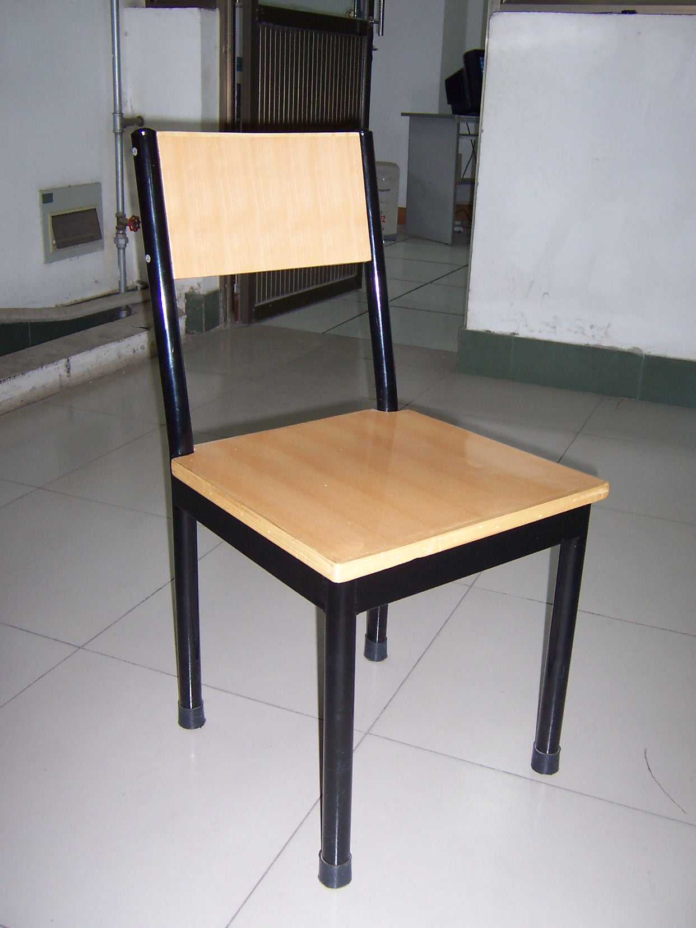
电脑凳子实物如右图所示
要求：钢管为黑色喷塑，管径￠32mm，壁厚≥1.5mm，四个腿的下部加防滑橡皮垫，凳四周用厚1.2 mm的铁皮与腿焊接。靠背上端的钢管焊接封死， 修磨平整，光滑。
凳面用厚16mm的细木工板贴水曲柳三合板面，实木圆弧封边（后边为直封边），靠背板采用实木框架两面贴水曲柳三合板，上部压实木边。木质部分油水色聚脂漆油三遍，平整、光滑、均匀。合缝不开裂，贴面不剥离、不翘起。

实验凳实物如右图所示：

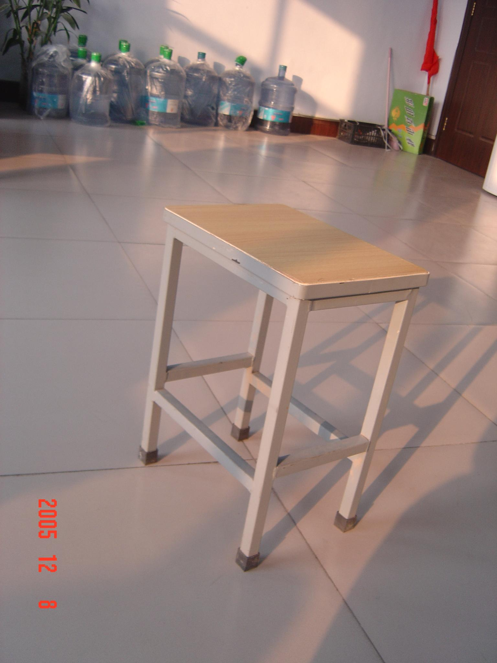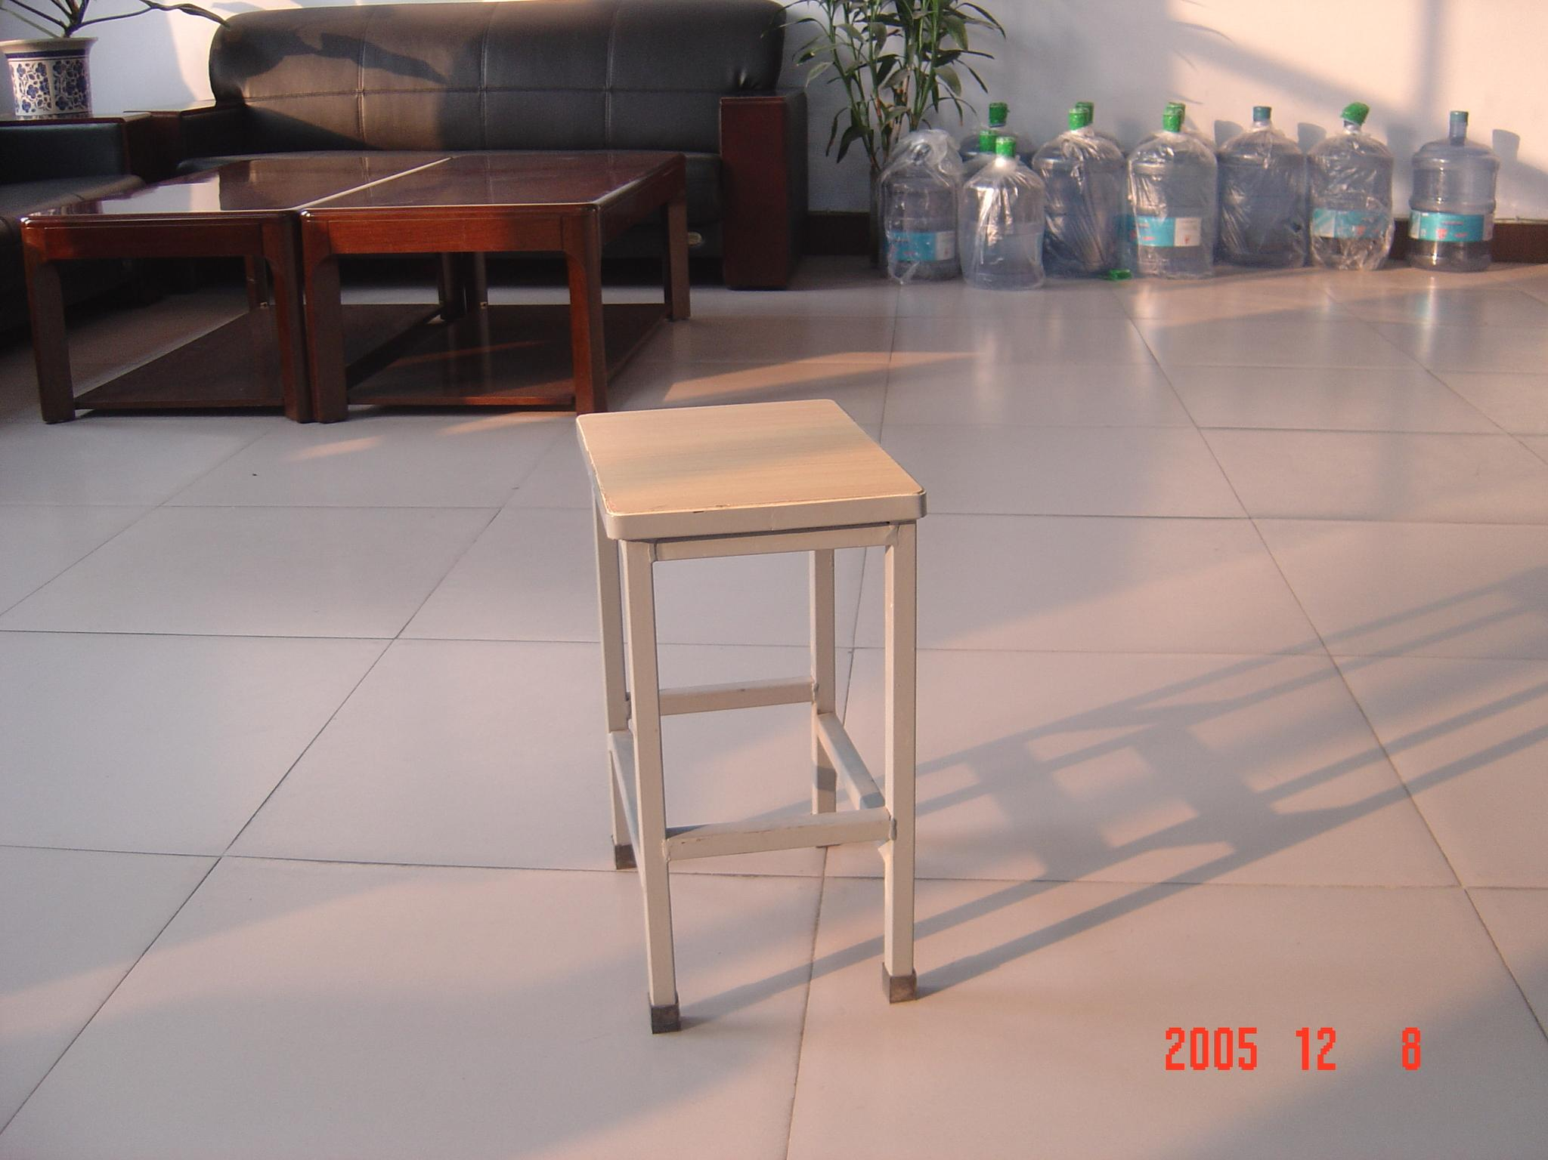

实验桌如下图所示：

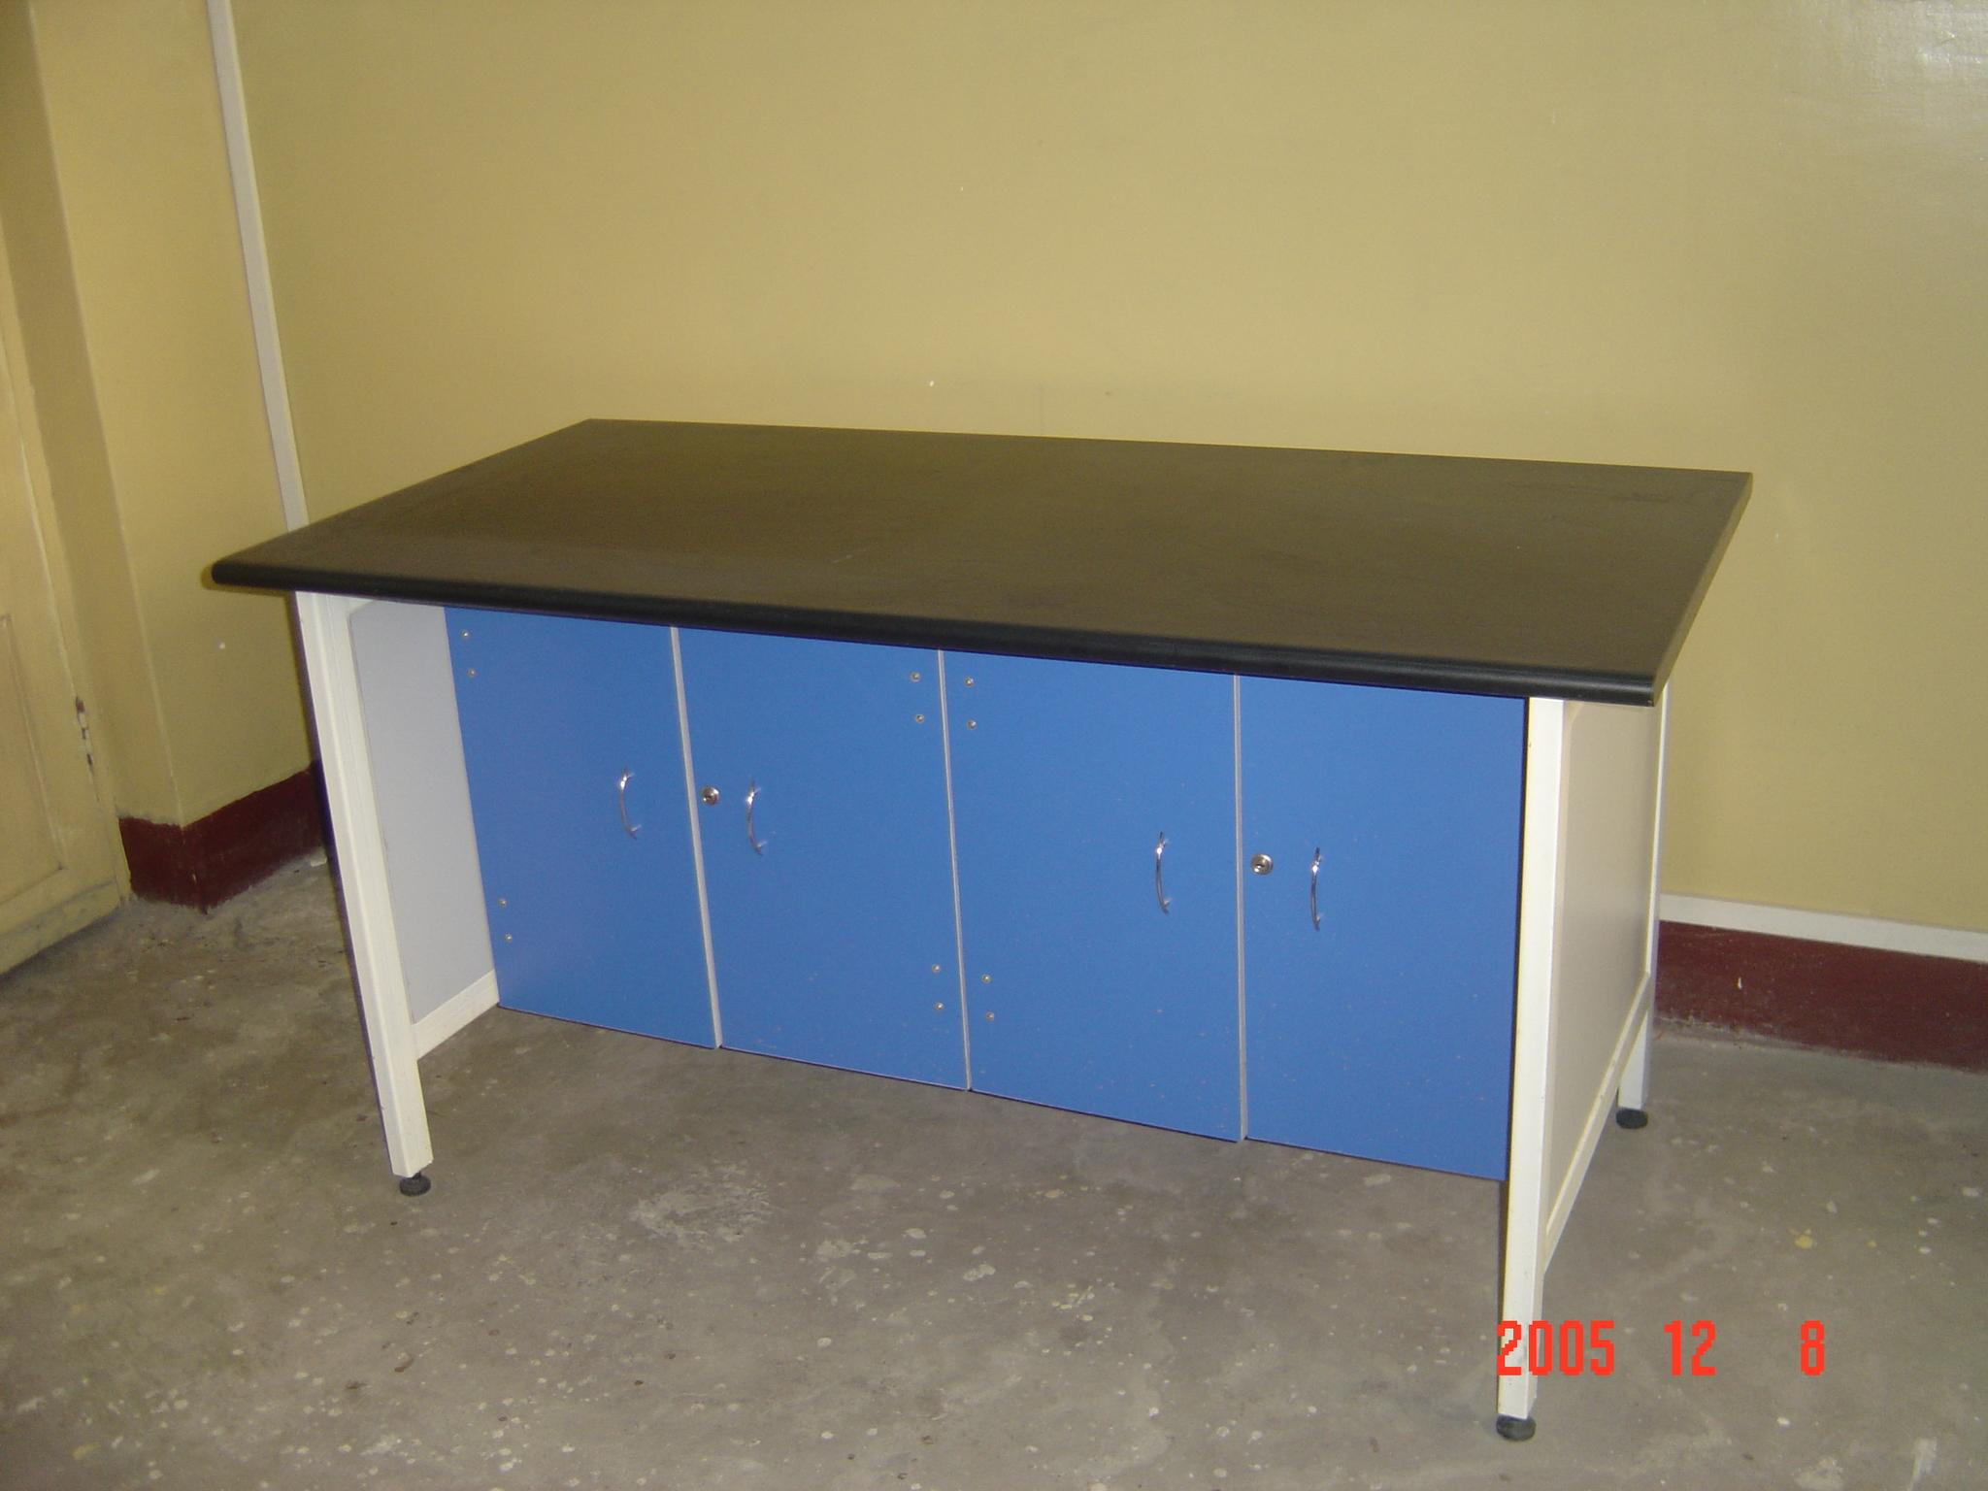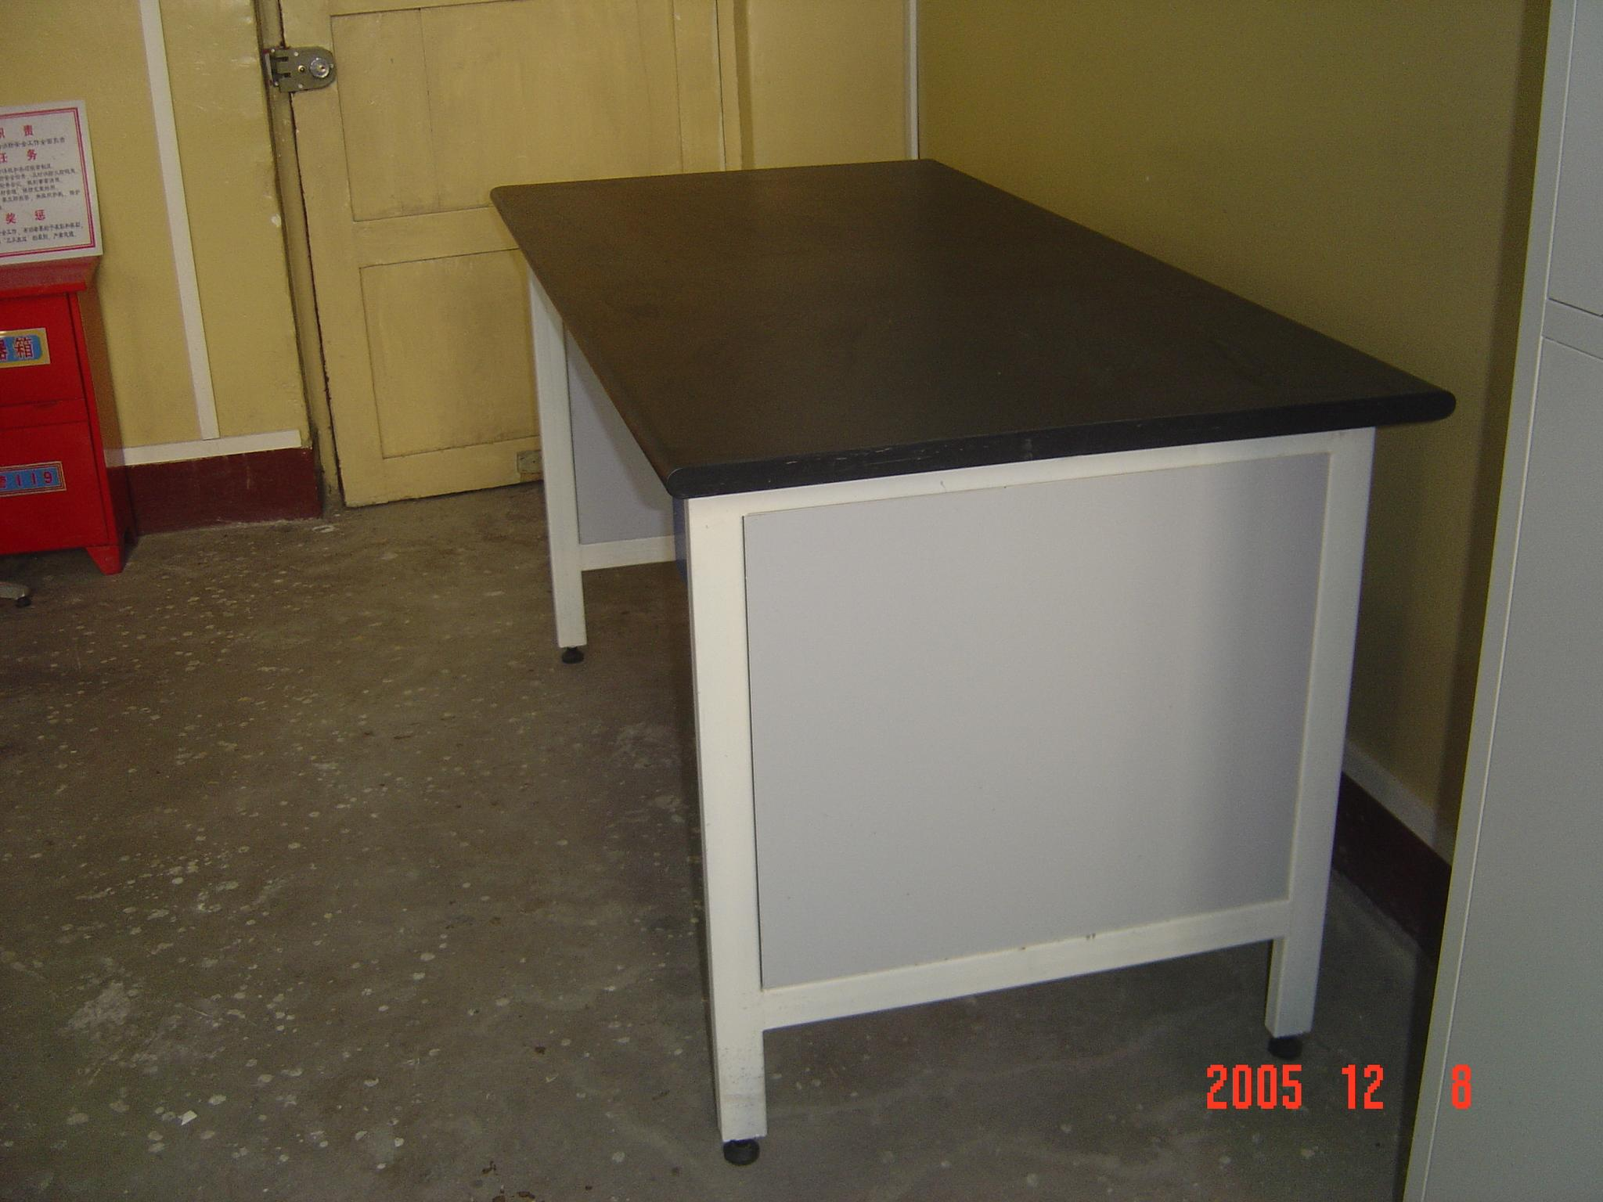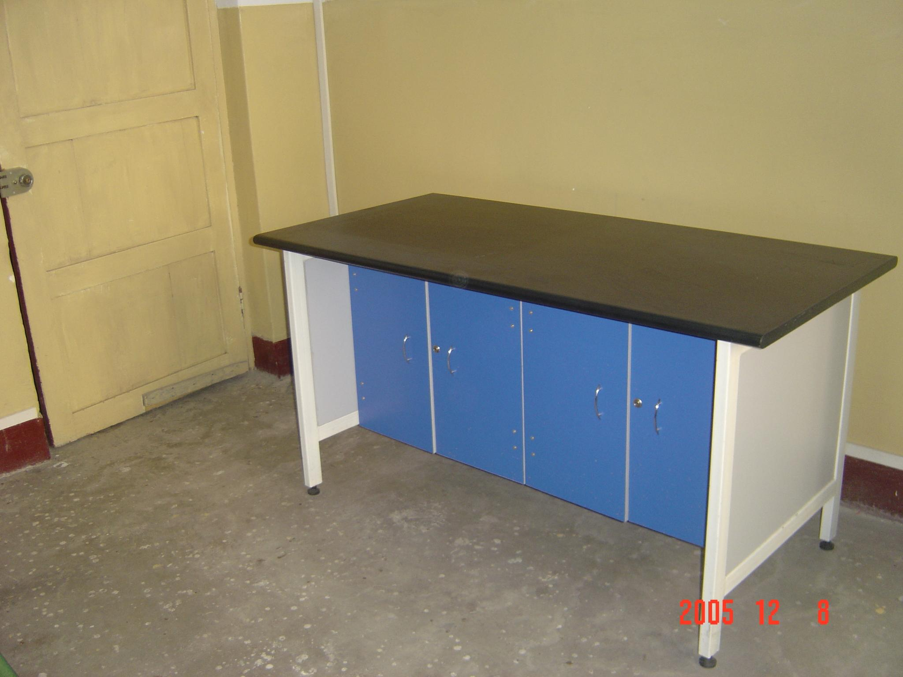

电脑桌样图：
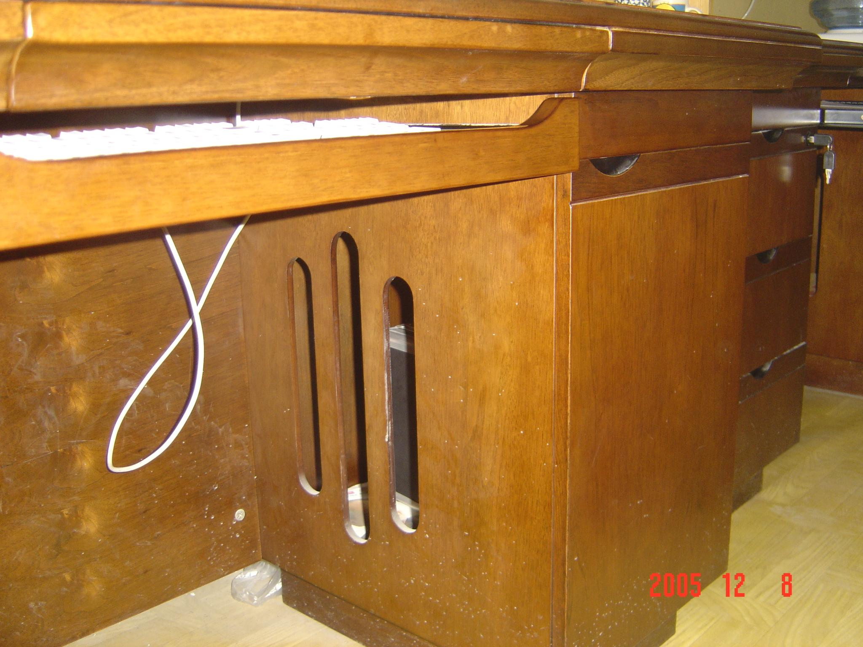

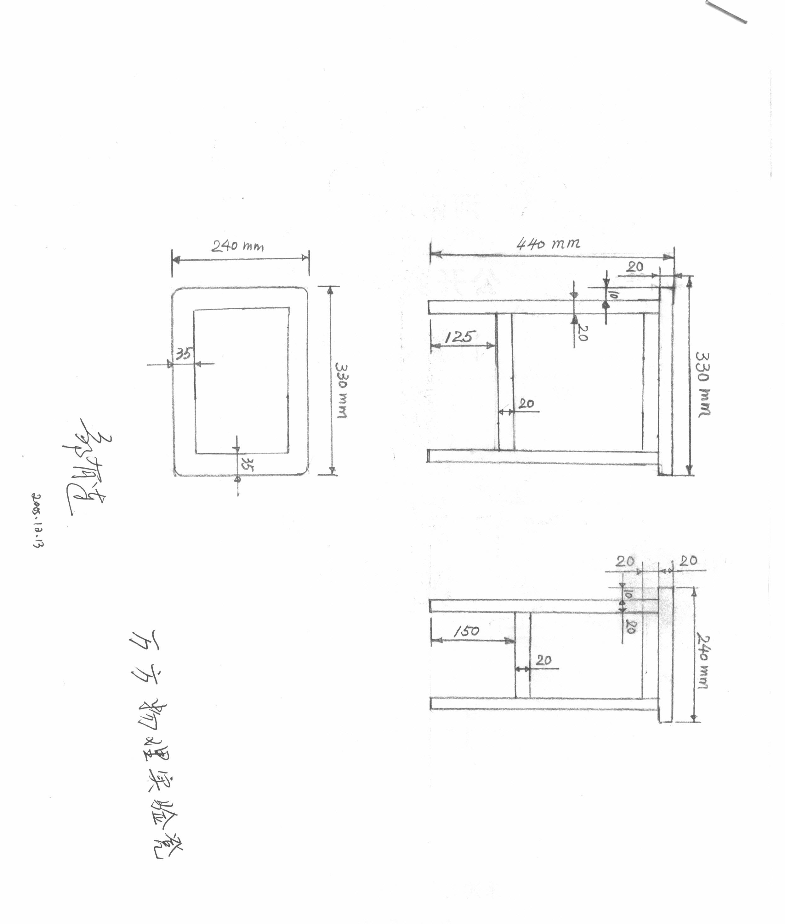

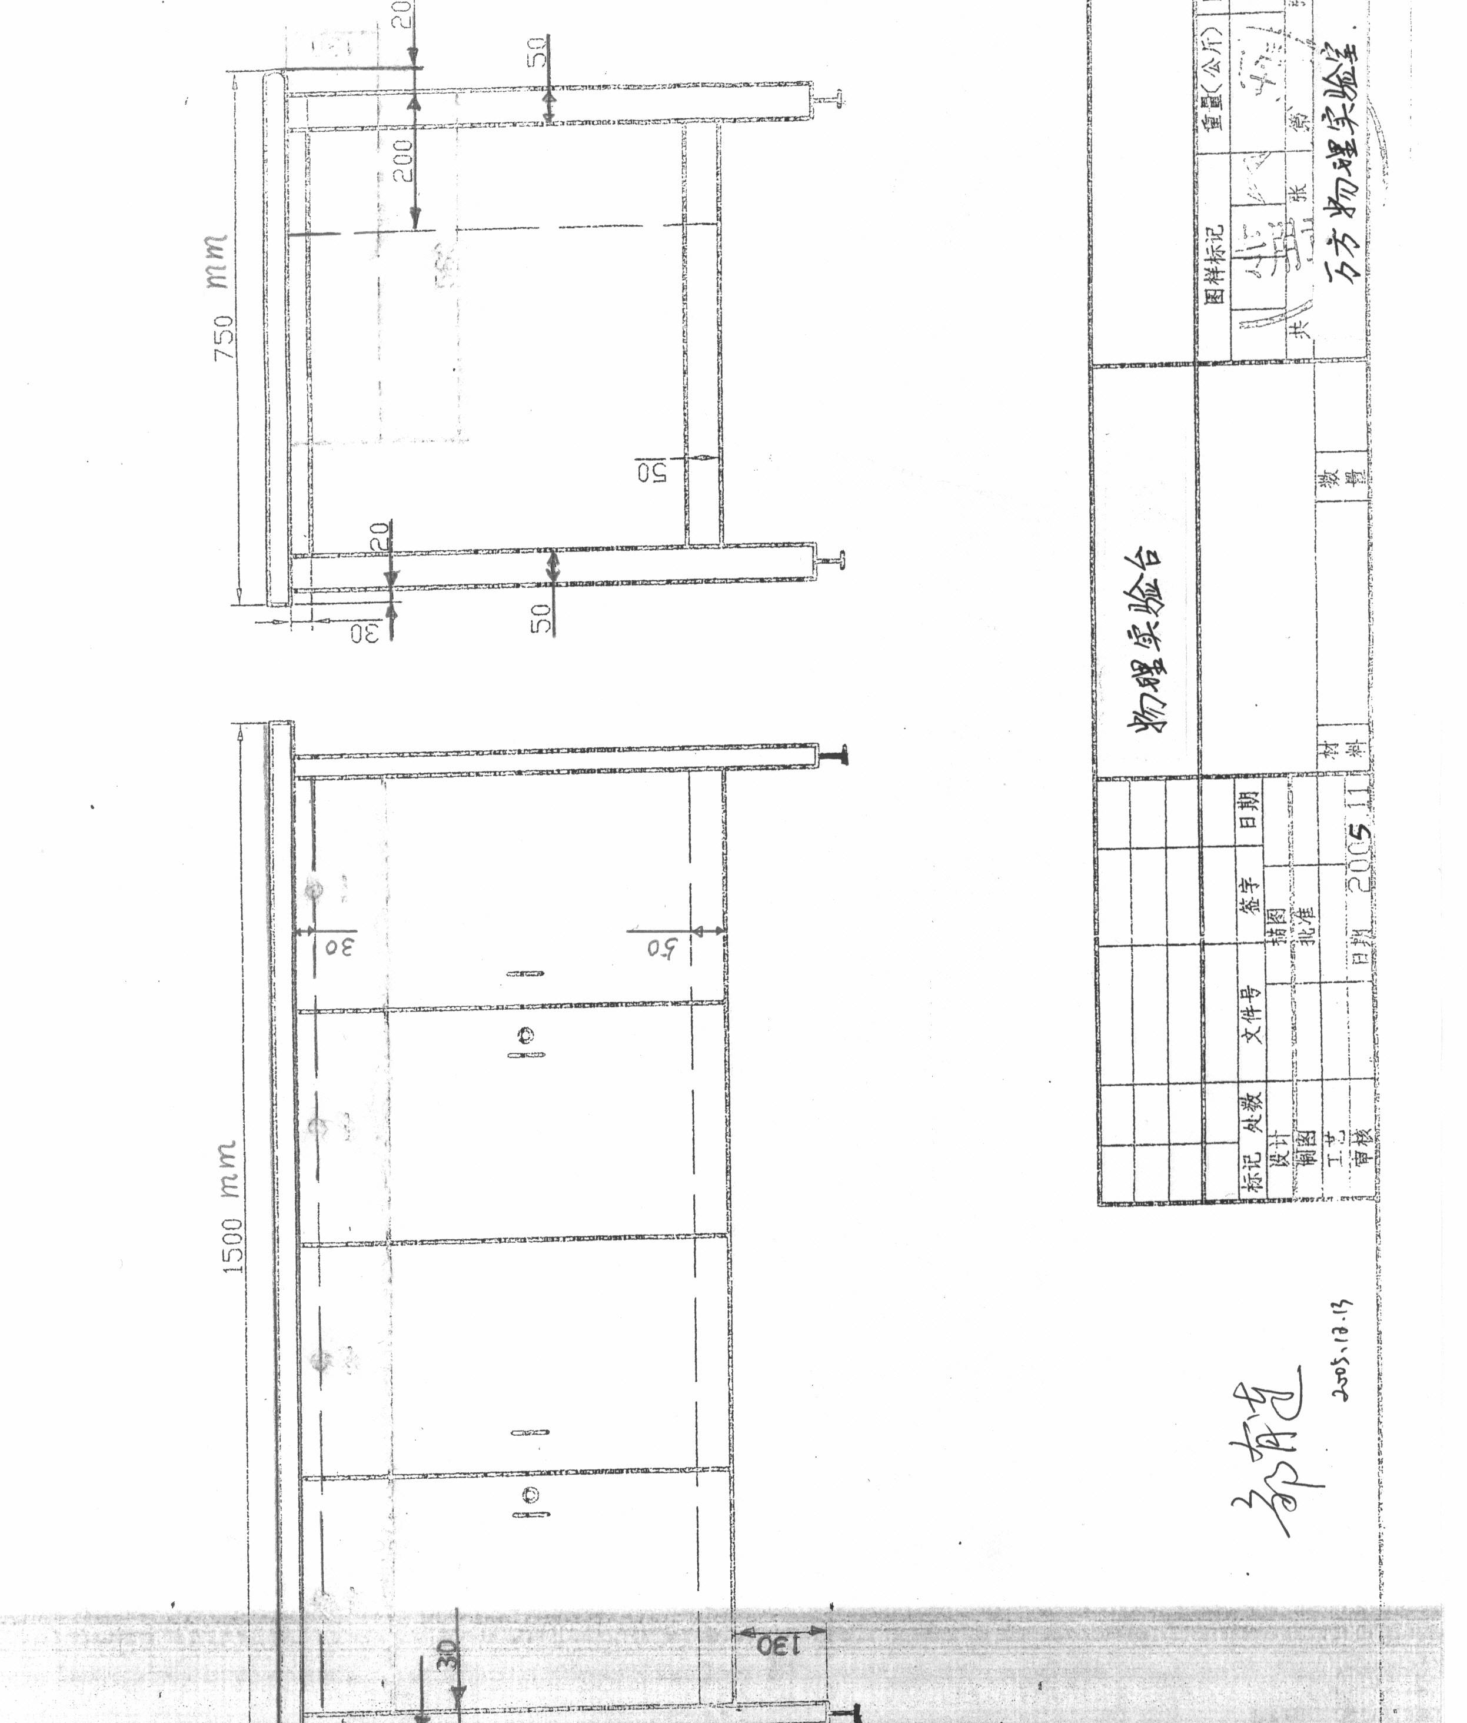

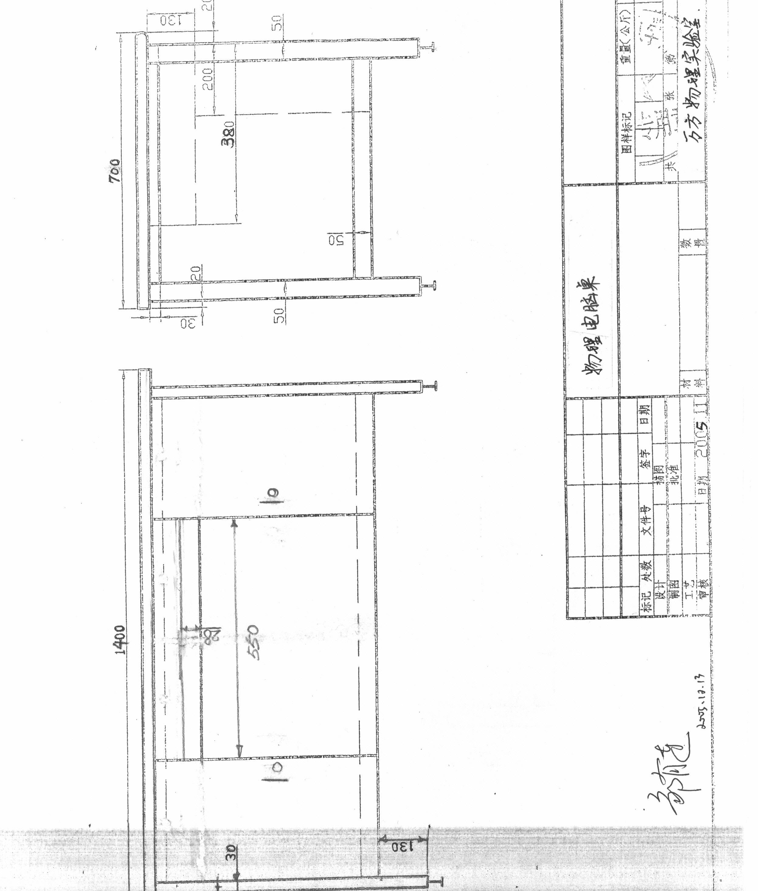

第三部分 河南理工大学采购报价单
（详细清单含配套附件等）
采购编号：HPU采[2005]18号
项目编号 | 名 称 |  | 品 牌 | 型号规格 | 数量 | 单 价  （万元） | 金 额  （万元）
合计：大写
交货期
备 注 |  | 竞标报价（总价）大、小写不一致时以大写为准。单价与合计价不符时，以单价为准。

厂商名称（签章）： 法定代表人签字：

地址： 代 理 人签字：

联系电话： 日期：

邮编：

E-mail：

第四部分 仪器设备技术参数及性能详细描述

采购编号：HPU采[2005]18号
项目编号 | 名 称 | 技术参数及性能

厂商名称（签章）： 法定代表人签字：

地址： 代 理 人签字：

联系电话： 日期：

E-mail：

